 

2016-2017

ENCEV SIMON, ID BOURHIM FARID

Système de gestion d’une bibliothèque

**PROJET SGBD**

Table des matières

Cas d’étude 3

Schéma Entité-association 4

Analyse du schéma 5

Contraintes d’intégrité 5

Schéma relationnel 6

Schéma applicatif 7

Présentation graphique 7

Winform : Choix du mode de connexion 7

Winform : GUI Administrateur 8

Gestion des livres 8

Gestion des exemplaires 9

Gestion des emprunts et des retards 10

Volet Lecteurs 10

Winform : Gui Lecteur 11

Section d’emprunts 11

Section des réservations 12

Section d’historique 12

Section de gestion de profil 13

# Cas d’étude

Dans le cadre du projet de développement SGBD de cette année scolaire, nous avons été mené à réaliser un projet autour d’une application de gestion de bibliothèques.

L’application qui fait l’objet de ce rapport a pour but de permettre une bonne gestion fonctionnelle au sein d’une bibliothèque en matière de gestion de livres, des membres, des emprunts.

On gardera les informations des livres empruntés, par qui, quand et rentré quand, ainsi que le prix payé pour chaque emprunt afin de sortir les statistiques par livre emprunté.

L’application comprend 3 parties :

* Une application serveur
* Une base de données
* Une interface client pour les lecteurs ou bibliothécaires

L’application serveur gèrera toutes transactions avec la base de données et les clients.

Elle sera composée de :

* 2 DAL. Une en ADO et l’autre utilisant Entity Framework.
* Une Librairie Business Layer
* Une Librairie Entities
* Une Librairie Error
* Une Librairie service WCF

L’application Client sera quant à elle composée d’une application WinForms liée au service WCF de l’application serveur.

L’application cotée client pour les bibliothécaires doit permettre de :

* Rechercher et créer des exemplaires de livres
* Ajouter un livre par son ISBN via l’API GoogleBooks
* Retrouver la liste des retardataires et le prix qu’ils devraient payer au moment de la consultation de cette liste et cela pour l’ensemble des bibliothèques.
* Pouvoir gérer le retour d’un exemplaire d’un emprunteur et indiquer le montant à payer.

L’application cotée client pour les lecteurs doit permettre de :

* S’identifier
* Emprunter ou réserver un livre depuis la bibliothèque à laquelle il s’est connecté.
* Pouvoir rechercher un livre dans le but de le réserver, l’emprunter ou avoir des informations sur celui-ci.
* Avoir la liste des disponibilités des réservations en fonction de la bibliothèque ou on est connectée et emprunter en fonction de cette bibliothèque
* Avoir la liste des réservations du lecteur pour toutes les bibliothèques.
* Lors d'un emprunt, si le l'exemplaire est indisponible, proposer de faire une réservation
* Pouvoir consulter la liste des retards du lecteur et combien il doit payer au total et par retard
* Avoir la liste de réservation du lecteur valable dans toute les bibliothèques et lorsqu’un exemplaire est disponible, celui-ci lui est proposé lorsqu’il se connecte à l’application.

# Schéma Entité-association

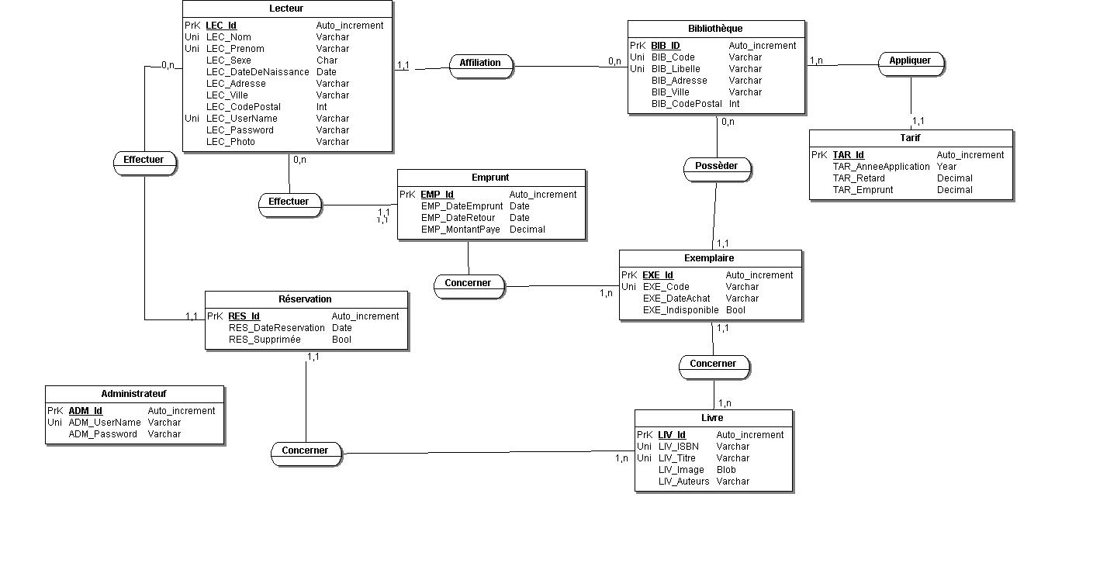

## Analyse du schéma

## Contraintes d’intégrité

1. Entité : Lecteur

* Le champ « BIB_Id » est obligatoire puisqu’il réfère la bibliothèque principale du lecteur.
* Le champ «Sexe » ne peut prendre que la valeur ‘M’ ou ‘F’.
* Le champ « usename » est unique pour assurer l’unicité de la donnée contenue dans ce dernier.

1. Entité : Bibliothèque

* Le champ « BIB_Code » obligatoire.
* Le libellé « BIB_libelle » et unique pour assurer la contrainte d’unicité de champ.

1. Entité : Administrateur

* Le champ « BIB_Id » ne permet pas nul puisqu’il réfère la bibliothèque principale que l’administrateur gère.

1. Entité : Tarif

* Un tarif à une validité d’un an avec date de début et date de fin.
* Le champ « BIB_Id » ne peut pas être nul puisqu’il réfère la bibliothèque qui applique ce tarif.

1. Entité : Livre

* Le numéro ISBN à une longueur de 10 entiers.

1. Entité : Exemplaire

* Le champ « Date d’achat » ne permet pas la valeur nulle et prend le format : jj-mm-aa.
* Le champ « LIV_Id » ne permet pas la valeur nulle et doit référer un livre existant.
* Le champ  « BIB_Id » ne permet pas la valeur nulle et doit référer la bibliothèque qui le possède.

1. Entité : Emprunt

* LEC_Id ne permet pas la valeur nulle car il réfère le lecteur qui a effectué l’emprunt.
* EXE_Id ne permet pas la valeur nulle puisqu’il refère l’Id de l’exemplaire emprunté.
* RES_Id ne permet pas la valeur nulle car il refère la reservation qui a généré l’emprunt.

# Schéma relationnel

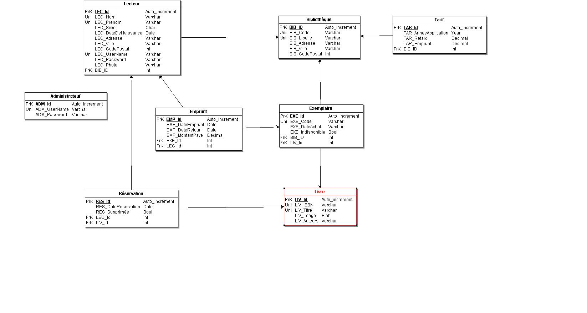

# Schéma applicatif

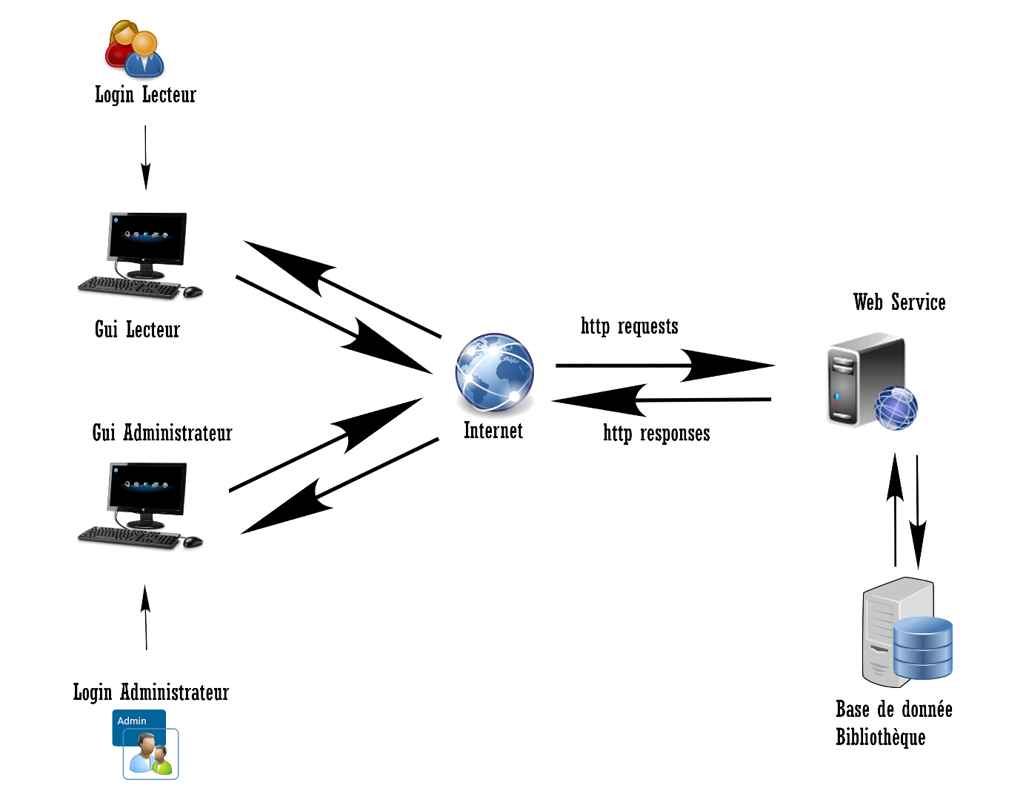

# Présentation graphique

## Winform : Choix du mode de connexion

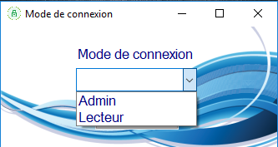

Figure - Fenêtre de choix du mode de connexion

Au lancement de notre application, cette fenêtre est le premier à s’afficher pour permettre à utilisateur de choisir son mode de connexion en fonction de son rôle applicatif. Une fois le mode sélectionné, l’utilisateur est dirigé soit vers l’application correspondante a son mode de connexion et ce en passant bien évidement par une phase d’authentification.

## Winform : GUI Administrateur

### Gestion des livres

La fenêtre suivante représente le volet de premier contact avec le bibliothécaire. Il y trouve la liste des livres que l’ensemble des bibliothèques gèrent. Il peut aussi effectuer des recherches de livre sur bas de son titre ou de son ISBN ainsi qu’ effectuer des ajouts de livre que ce soit manuellement, en introduisant les informations du livre , ou en passant par le Web Api de Google books qui permet l’ajout automatique de livres depuis un ISBN.

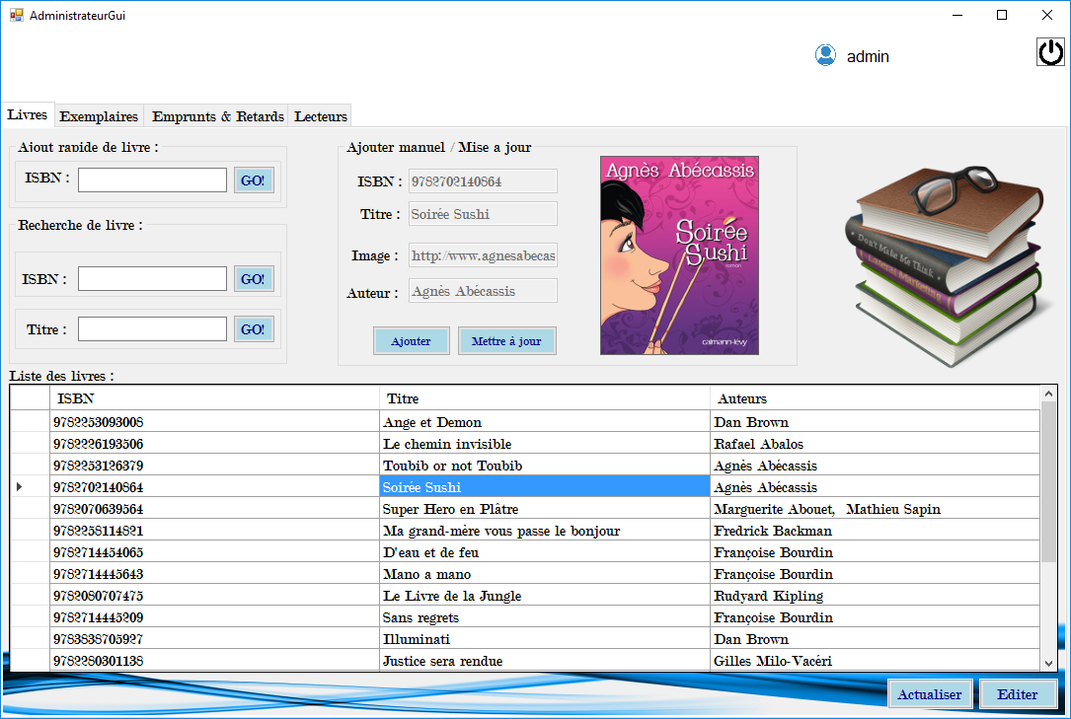

Figure - Fenêtre : Gestion des livres (côté admin)

### Gestion des exemplaires

Dans cette section, le bibliothécaire peut ajouter des exemplaires de livres, il peut aussi parcourir la liste des exemplaires et effectuer une recherche parmi ceux-ci que ce soit par code d’exemplaire ou son titre.

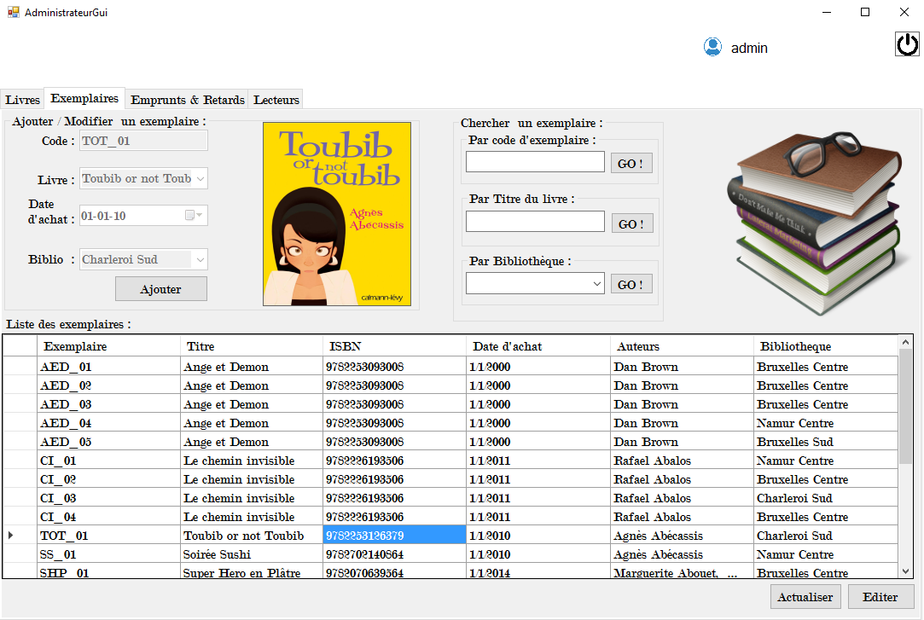

Figure – Fenêtre : Gestion des exemplaires (côté admin)

### Gestion des emprunts et des retards

Cette section permet au bibliothécaire d’avoir la liste des emprunts en cours et les retards ainsi qu’enregistrer les exemplaires retournés.

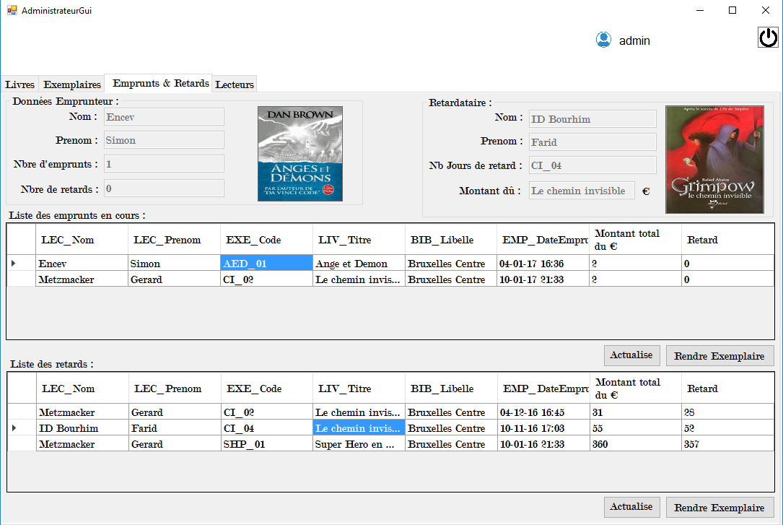

Figure – Fenêtre : Gestion des emprunts (côté admin)

### Volet Lecteurs

A travers ce volet, le bibliothécaire peut retrouver la liste des lecteurs pour toutes les bibliothèques ainsi que leurs informations.

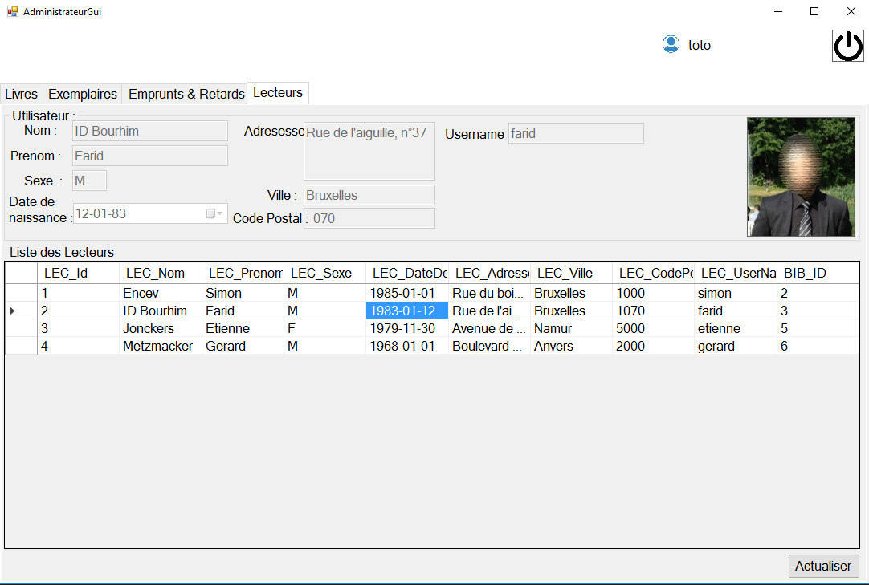

Figure Fenêtre :Gestion des lecteurs (côté admin)

## Winform : Gui Lecteur

### Section d’emprunts

A travers cette section, le lecteur peut effectuer des recherches de livres par ISBN ou par titre pour la bibliothèque à laquelle il est connecté et les emprunter. Si l’exemplaire emprunté fait l’objet d’une réservation, celle-ci est automatiquement supprimée. Si l’exemplaire en question n’est pas disponible, l’application lui propose de réserver le livre correspondant. Le lecteur à une vue sur ses emprunts en cours et leurs montants ainsi que les retards.

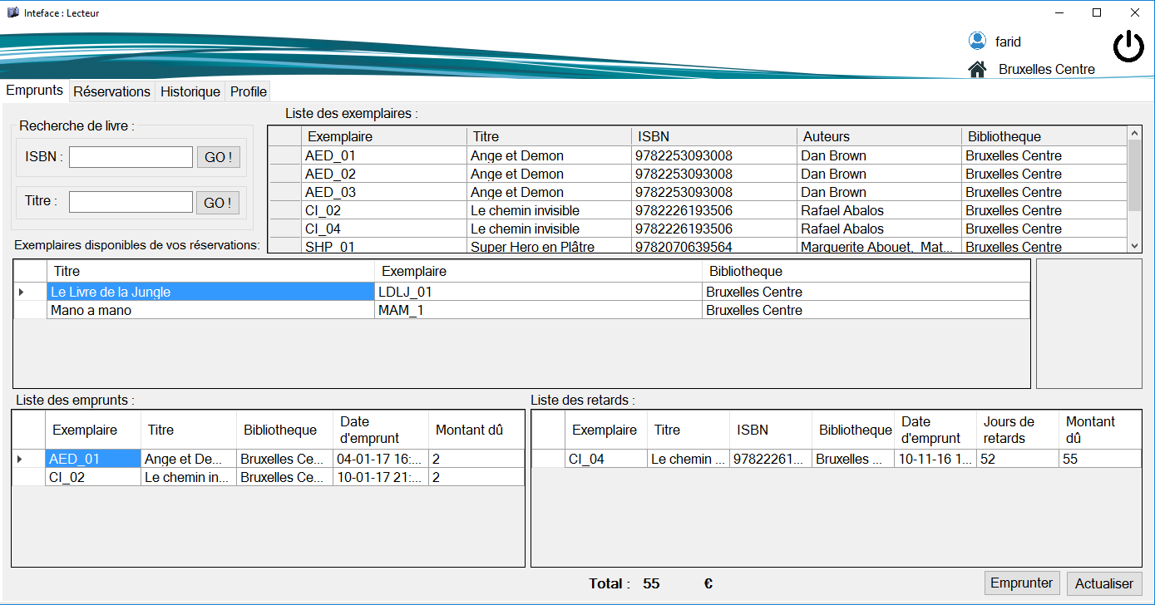

Figure - Fenêtre :Emprunts (côté lecteur)

### Section des réservations

A travers cette section, le lecteur peut effectuer des recherches sur les livres via leur ISBN ou leur titre afin de les réserver. Il y voit aussi la liste de réservations en cours.

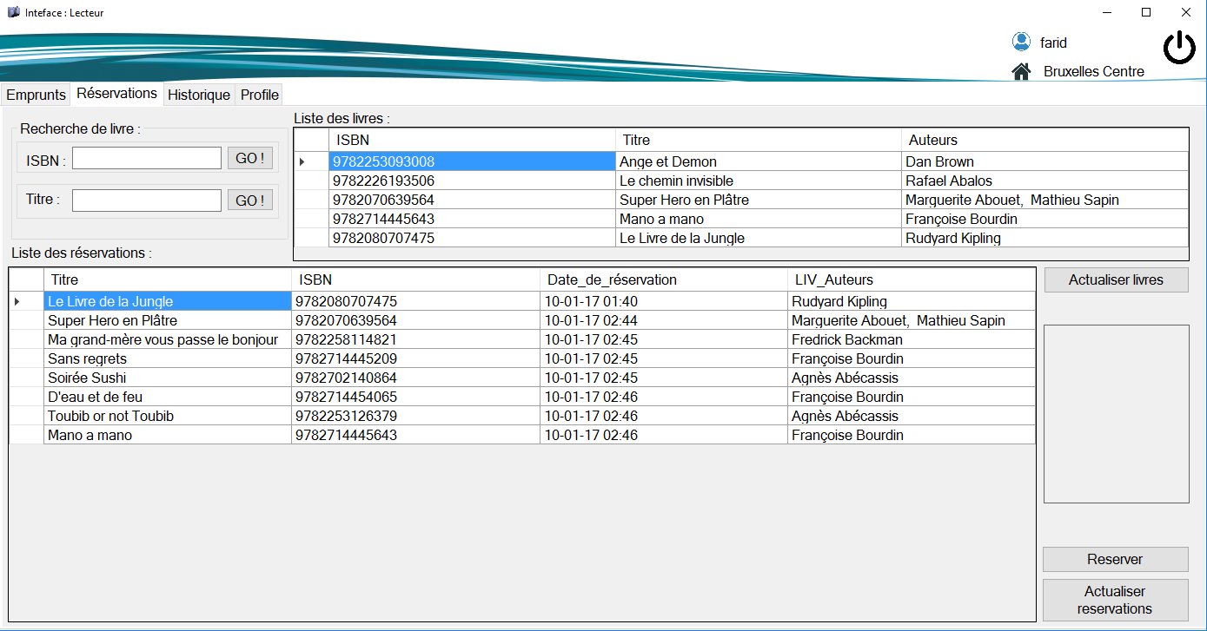

Figure - Fenêtre : Réservations (côté lecteur)

### Section d’historique

A travers cette section, le lecteur peut voir l’historique de tous ses emprunts clôturés ainsi que leurs montants.

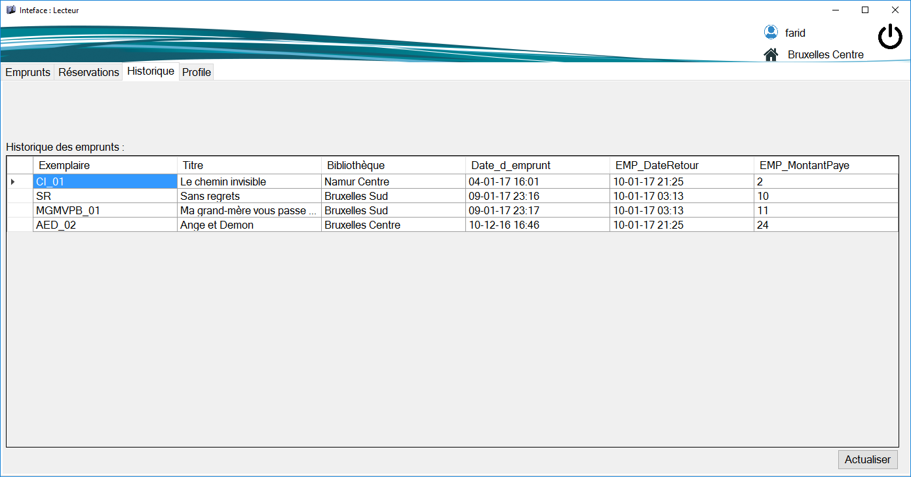

Figure Fenêtre : Historique (côté lecteur)

### Section de gestion de profil

Le lecteur peut, à travers cette section, voire ses informations personnelles et les modifier en cas de besoin.

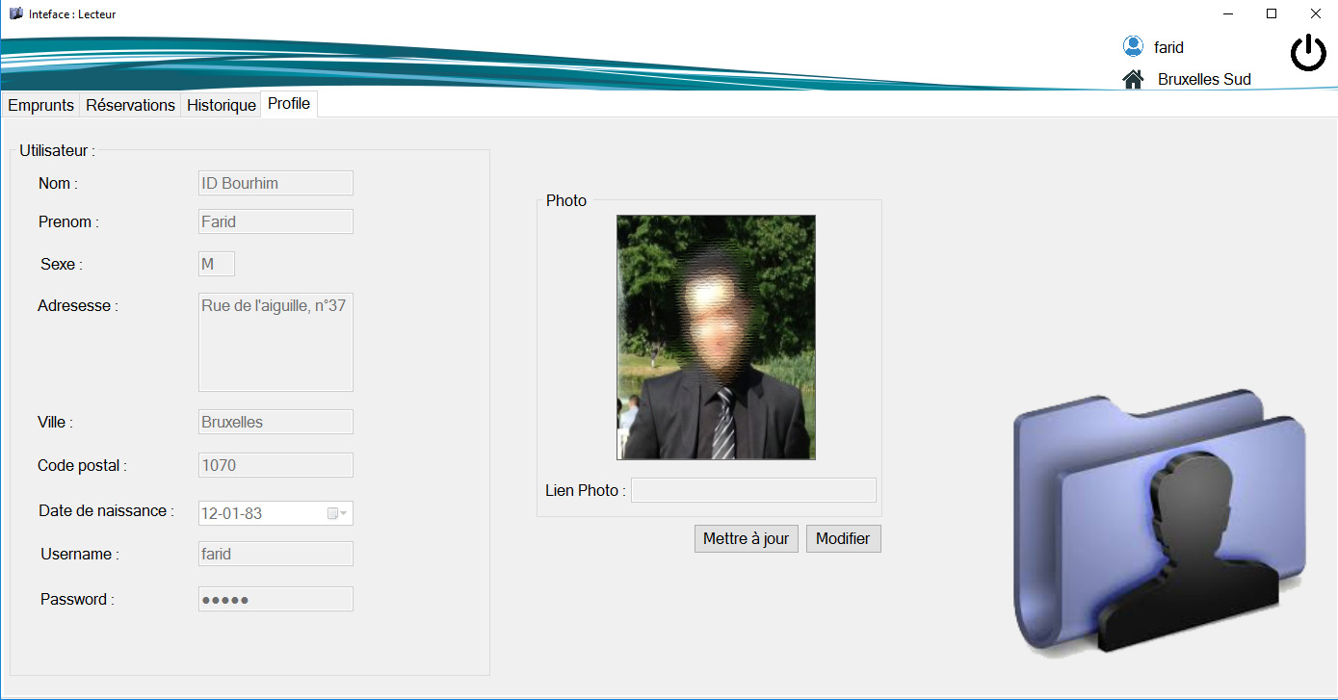

Figure - Fenêtre : Profil (côté lecteur)